パソコン小話（０６３）
2019/6/15
写真用紙と印刷範囲に付いて

カメラの撮影画像の縦横比（正式にはアスペクト比と言う）は、
一般的には、３：２ ４：３ １６：９ １：１ が有り、撮影時に切り替えが出来ます。

一方、印刷用紙はと言いますと、一般的には Ｌ版、２Ｌ版、Ａ４版が
有ります。
縦横比は、約４：2.8となっていますとなっておりますので、写真と用紙が
微妙に違います。
下図で分かるように、対策としては印刷を前提にした場合は、撮影する時に、上下左右を少し余裕を持たせます。そうすれば、印刷で縁が切れても大丈夫です。

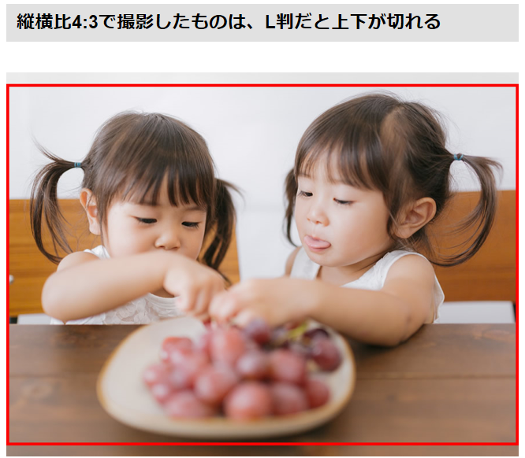
カメラの撮影設定で、縦横比が選べますので、撮影前に確認しましょう。

コンパクトカメラには、4：3が多いという事です。win10標準ソフトの
「フォト」アプリで縦横比が確認できます。
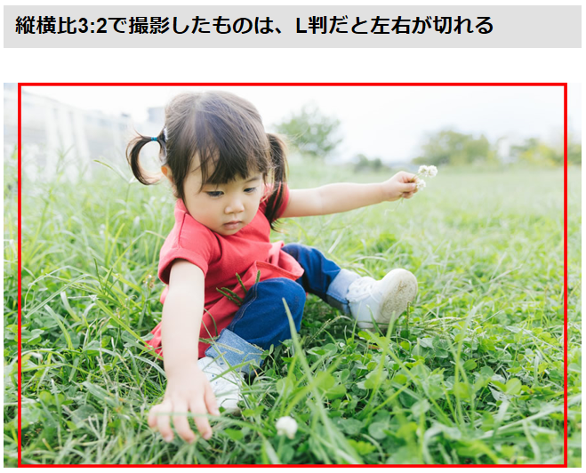
印刷用紙のサイズは以下の通りで、推奨される画像サイズ（画素数）を参考に撮影しましょう。
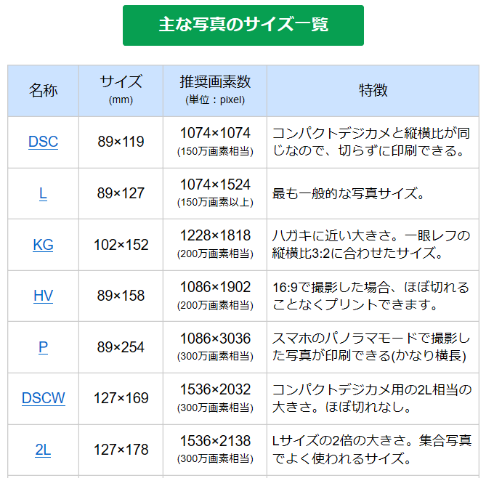
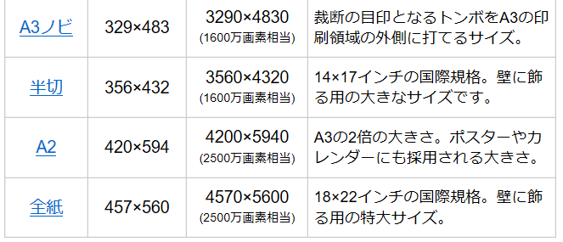

以上

